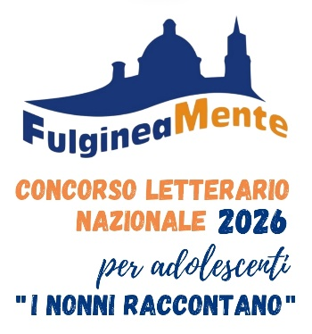
CONCORSO LETTERARIO NAZIONALE
RACCONTI BREVI
per gli studenti della Scuola Secondaria di secondo grado
"I nonni raccontano”
La Storia attraverso le piccole storie

Gentili docenti,
in accompagnamento al presente Bando inviamo alcuni suggerimenti per un’ottimale riuscita del progetto, in seguito all’esperienza del concorso precedente. Si deve trattare di una storia vera raccontata dai nonni ai nipoti, o comunque da un anziano, preferibilmente riguardante la seconda metà del Novecento, dagli anni ’50 in poi. E questo il periodo storico che vogliamo ricostruire tramite le testimonianze.
Il bando, nella prima parte, spiega molto bene come il periodo interessato, il secondo Novecento, sia stato ricco di grandi cambiamenti e fermenti: i movimenti femministi, le lotte per la legge sull’interruzione volontaria della gravidanza e quella sul divorzio, senza dimenticare la legge Basaglia che a Perugia trovò i suoi primi sostenitori, tanto per fare qualche esempio.
Raccomandiamo ai docenti una supervisione degli elaborati al fine della pubblicazione; certi di una costruttiva collaborazione, auguriamo buon lavoro!

La giuria del concorso.

